hoja de VOCABULARio para mapas
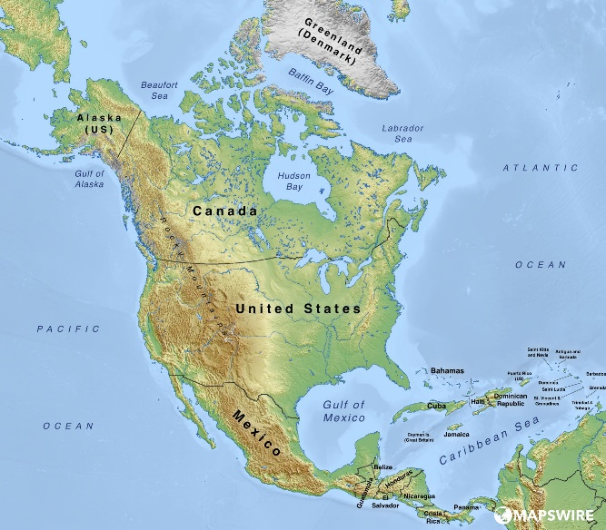
Mapswire (2019). Free Physical Maps of North America [Imagen]. Mapswire. https://mapswire.com/north-america/physical-maps/

Mapa Físico
Un mapa que se enfoca en características de la tierra como montañas y cuerpos de agua
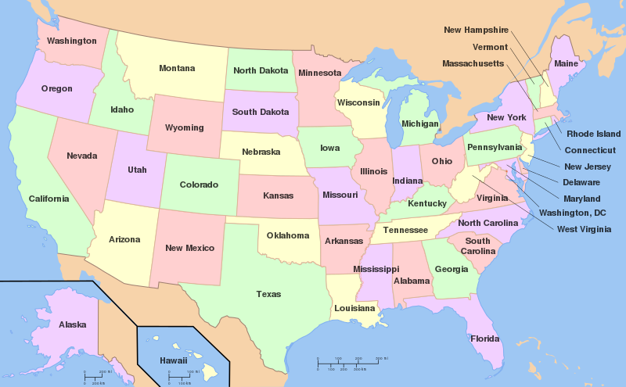
Wapcaplet. Map of USA with state names.svg [Imagen]. Wikimedia Commons. Recuperado el 6 de mayo de 2022 de https://commons.wikimedia.org/wiki/File:Map_of_USA_with_state_names.svg

Mapa Político
Un mapa que se enfoca en fronteras entre ciudades, condados, estados o países

